測試環境
開始測試
測試結果

測試環境
Client目前的環境:
- 未安裝OracleXEClient
- 已安裝Framework 2.0

伺服器目前的環境設定:
- 防火牆沒開
- Orcl也沒開放遠端連線.首頁>管理>管理 HTTP 存取

程式說明:
- 程式連接SERVER ORACLE資料庫
- 使用System.Data.OracleClient;做讀取

開始測試:
錯誤訊息1:
需有 Oracle 用戶端軟體版本 8.1.7 或以上版本。
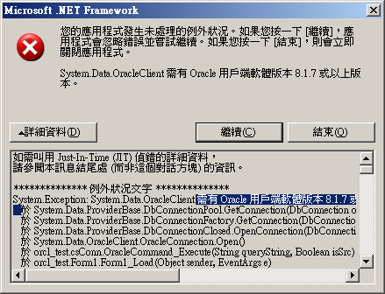
安裝CLIENT後
ORA-12170: TNS: 發生連線逾時
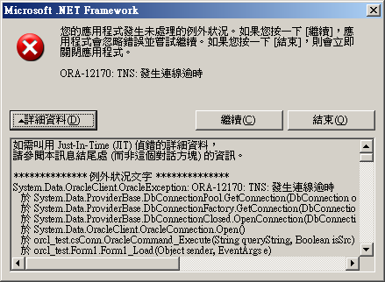
server open port 2030...不行
server open port 1521...OK

測試結果
1. Client需裝OracleXEClient.exe
2.SERVER需開放 1521 PORT

